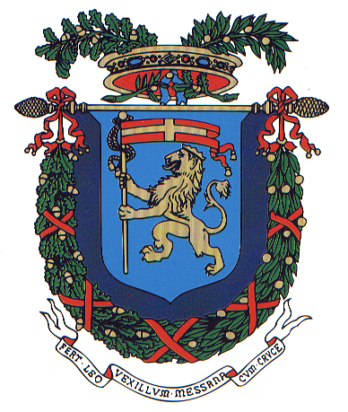

PROVINCIA REGIONALE DI MESSINA
ASSESSORATO ALLA CULTURA

Notizie Informative

L'Assessorato alla Cultura della Provincia Regionale di Messina organizza, venerdì 8 marzo 2013, alle ore 10,00 presso la Galleria provinciale d’Arte Moderna e Contemporanea “L. Barbera”, in occasione della festa della donna, una manifestazione dedicata alla poesia femminile del Novecento.
Protagonista dell'incontro la poetessa messinese Maria Costa, che reciterà alcune sue poesie e che rappresenta oggi, con i suoi versi in dialetto, che declama con straordinaria capacità evocativa, una delle principali depositarie dei racconti e delle tradizioni della cultura popolare siciliana e, in particolare, di quella messinese.
Per la bellezza delle sue composizioni in dialetto messinese, Maria Costa ha ricevuto numerosi riconoscimenti tra cui il prestigioso Premio Ignazio Buttitta, che le è stato assegnato dalla Fondazione Buttitta a Palermo lo scorso dicembre. Motivazione del premio la sua innata capacità di raccontare nel dialetto messinese “la tenacia di vita, di miseria e di speranza che ha appreso dal mondo dei pescatori e la realtà impervia e magica del mare” .
All'incontro interverranno l'Assessore alla Cultura, prof. Giuseppe Crisafulli e il docente universitario prof. Giuseppe Rando, che presenterà la poetessa Maria Costa.
Scopo dell'Assessorato alla Cultura che ha organizzato la manifestazione è non solo la promozione della poesia ma anche la ricerca di una identità culturale che passi, soprattutto tra le giovani generazioni, anche attraverso la riscoperta e la valorizzazione del dialetto.
L'iniziativa è stata realizzata in collaborazione con il Liceo Classico Maurolico e il Liceo Classico La Farina di Messina i cui studenti parteciperanno attivamente alla manifestazione con la lettura di alcune tra le poesie più significative di poetesse del Novecento.
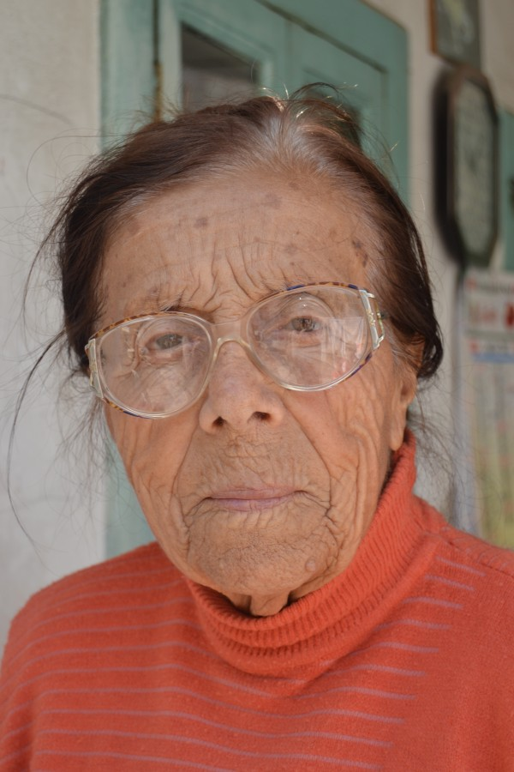

Maria Costa

